**UNIVERSIDADE CRUZEIRO DO SUL  
CURSO DE ANÁLISE E DESENVOLVIMENT DE SISTEMAS**

JOÃO PEDRO DOS SANTOS  
JOÃO PAULO AMORIN NEVES

**DOCUMENTAÇÃO DO PROJETO DE DESENVOLVIMENTO WEB BÁSICO**

**Tema: Informações de *World of Warcraft Classic Era***

Curitiba2024

**RESUMO**

Este projeto consiste no desenvolvimento de um site informativo sobre o jogo *World of Warcraft Classic Era*. O site visa fornecer informações detalhadas sobre a lore, raças, classes, masmorras e modos *player versus player* (PvP). Para tal, utilizou-se ferramentas como Visual Studio Code, GitHub, e linguagens como HTML, CSS e JavaScript.

**1. INTRODUÇÃO**

O tema foi escolhido devido à afinidade de um dos membros do grupo com o jogo. Por possuir experiência prévia com os aspectos do jogo, foi possível uma descrição e organização mais aprofundada sobre o conteúdo abordado.

**2. OBJETIVOS**

O principal objetivo do projeto é oferecer as principais informações sobre o jogo *World of Warcraft Classic Era*, com foco nos seguintes tópicos:

* História
* Raças
* Classes
* Masmorras
* PVP (*player versus player*)

**3. METODOLOGIA**

**3.1 Ferramentas Utilizadas**

* Visual Studio Code: editor de código para desenvolvimento dos elementos HTML, CSS e JavaScript.
* GitHub: plataforma para controle de versão e armazenamento do repositório.

**3.2 Linguagem de Programação**

* JavaScript: utilizada para a programação funcional do site.
* HTML: para estruturação textual e semântica.
* CSS: para estilização visual das páginas**.**

**3.3 Sites de Referência**

As informações e inspiração para o projeto foram retiradas de:

* [**Wowhead**](https://www.wowhead.com/classic)
* [**Wikipedia - World of Warcraft Classic**](https://en.wikipedia.org/wiki/World_of_Warcraft_Classic)
* [**WowWiki**](https://wowwiki-archive.fandom.com/wiki/World_of_Warcraft)
* [**Blizzard Entertainment**](https://wowclassic.blizzard.com/pt-br/)

**4. DIVISÃO DE TAREFAS**

O grupo, composto por dois membros, dividiu-se conforme descrito:

* João Pedro dos Santos: responsável pela estruturação das páginas HTML (divs, navegação, proporções, tabela, menu, links e *hover*), além de documentar o projeto.
* João Paulo Amorin Neves: encarregado das funções em JavaScript, criação do formulário e desenvolvimento da responsividade do site, bem como a organização da apresentação.
* Ambos os membros: realizaram a estilização utilizando CSS.

**5. DIFICULDADES ENCONTRADAS**

Durante o desenvolvimento do projeto, as principais dificuldades enfrentadas foram:

* Gestão de tempo e agendamento de encontros para estruturar o código.
* Implementação de uma responsividade consistente utilizando *flexbox*.
* Aplicação de proporções relativas para garantir a responsividade.

**6. ESTUDOS REALIZADOS**

**6.1 Experiência do Usuário (UX)**

Foram analisados padrões de design de sites voltados para jogos, incluindo os sites de referência citados. O objetivo foi garantir uma navegação intuitiva e fácil acesso às informações.

**6.2 Interface do Usuário (UI)**

A interface inclui:

* Um menu simples com funcionalidade de mudança de cor via JavaScript.

**6.3 Paleta de Cores**

Optou-se por uma paleta com tons levemente escuros, proporcionando contraste com o texto claro. O *header* e o *footer* são predominantemente pretos, sendo que o *header* possui opção de alteração de cor via JavaScript.

**6.4 Tipografia**

A fonte escolhida foi Arial, por ser sem serifa, de fácil leitura, amplamente utilizada e ideal para contrastar com os *backgrounds* escuros.

**7. WIREFRAME**

Como parte do processo de desenvolvimento, foi criado um wireframe que serviu como base para a estruturação visual e funcional do site. O wireframe abaixo representa a versão para desktop:

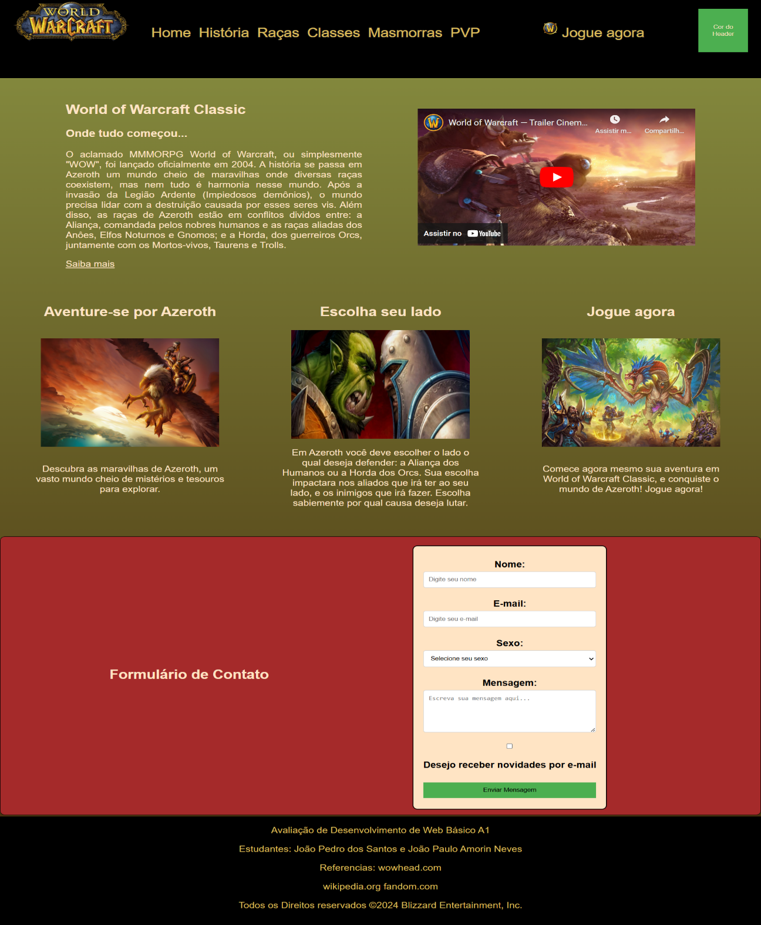

**REFERÊNCIAS**

**ASSOCIAÇÃO BRASILEIRA DE NORMAS TÉCNICAS.** *NBR 6023: Informação e documentação - Referências - Elaboração*. Brasília, DF: ABNT, 2018.

[Wowhead](https://www.wowhead.com/classic).  
[Wikipedia - World of Warcraft Classic](https://en.wikipedia.org/wiki/World_of_Warcraft_Classic).  
[WowWiki](https://wowwiki-archive.fandom.com/wiki/World_of_Warcraft).  
[Blizzard Entertainment](https://wowclassic.blizzard.com/pt-br/).

**REPOSITÓRIO**

<https://github.com/joaopedro-glitch/Projeto-Web-A1/blob/main/index.html>

**VÍDEO**

<https://www.youtube.com/watch?v=oQK8LqkoXbs&ab_channel=WorldofWarcraftBrasil>